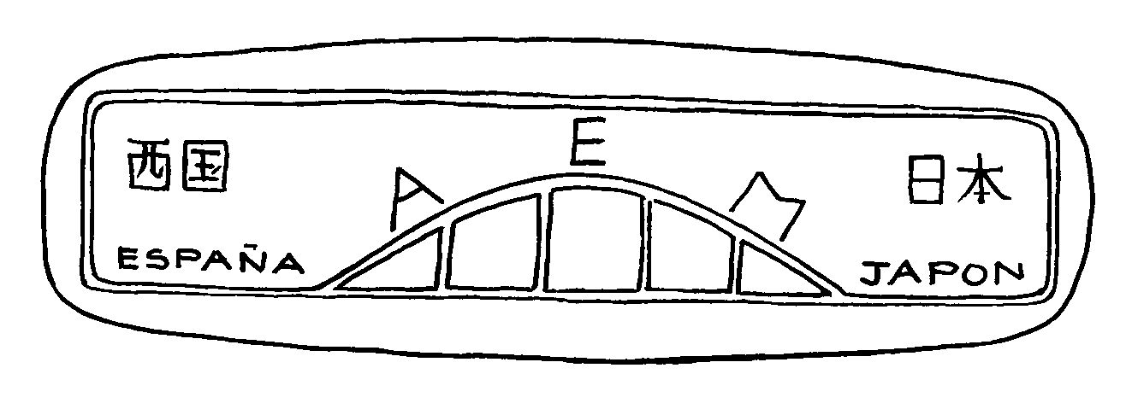

BOLETÍN -SOLICITUD DE INSCRIPCIÓN

Para formalizar la inscripción en la Asociación, sólo será necesario enviar a la sede social de la Asociación (ASOCIACIÓN DE EXBECARIOS ESPAÑOLES DEL MOMBUSHO EN JAPÓN), sita en Almagro 38 bajo dcha 28010 Madrid la documentación que se especifica: A/A Secretario de la AEMEJ

Tel 91-559 00 10 /608 14 98 48 Fax:91-5471599 e-mail sra@heyd.es / inscripciones@aemej.org

1.-Boletín-solicitud de inscripción, cumplimentado y firmado
2.-Orden de domiciliación de la cuota anual mínima de 15€, o en su defecto copia del resguardo de ingreso de la cuota anual de mínimo 15 € en la cuenta de la Asociación, en el banco Sabadell sito en C/ Miguel Ángel, 23 28010, Madrid: IBAN: ES26 0081 0569 8800 0199 7702. La no justificación del pago de la cuota conllevará, previo requerimeinto de pago no atendido en el plazo de un mes, la baja en la asociación.

1.-DATOS PERSONALES
*NOBRE Y APELLIDOS ........................................................................................................................................
DNI .............................. DOMICILIO: Calle........................................................................n°.............................
POBLACIÓN.............................................................*PROVINCIA ............................C.P. ...............................
Teléfono ......................................... fax......................................... e-mail ...............................................
ESTADO CIVIL/HIJOS............................................................................................................................

2.-DATOS PROFESIONALES
OCUPACIÓN ACTUAL/CARGO ..................................................................................
DOMICILIO TRABAJO ......................................................................................................................
POBLACIÓN........................................................... PROVINCIA ............................ C.P. .................................
Teléfono ........................................ fax....................................... e-mail ..........................................
Web…………

3.-DATOS ACTIVIDAD ACADÉMICA EN JAPÓN
*AÑO BECA ...................................... Período Estancia en Japón.....................................................
*UNIVERSIDAD EN JAPÓN (indicar también población y prefectura)
.........................................................................................................................................
*DEPARTAMENTO UNIVERSITARIO .......................................................................................
TUTOR ..........................................................................*ESTUDIOS DESARROLLADOS EN JAPÓN (ESPECIALIDAD/MÁSTER/DOCTORADO ETC.)................................
................................................................................................................................................................

4.-OTROS
ACTIVIDADES EN LAS QUE ESTARÍA MÁS INTERESADO EN PARTICIPAR (p.e.: organización cenas-coloquio, publicación artículos, conferencias, organización congresos, charlas de orientación a nuevos becarios y exbecarios, contenido de la web, acción comercial, otras, etc.)

................................................................................................................................................................
COMENTARIOS

Declaro que deseo formar parte de la Asociación de ex-becarios españoles del Monbusho en Japón, ya que cumplo los requisitos expresados en los estatutos.

FIRMA Y FECHA

................................................................................

De conformidad con lo dispuesto en la Ley Orgánica 15/1999, de 13 de diciembre, de Protección de Datos de Carácter Personal, le informamos que sus datos personales serán incorporados a un fichero responsabilidad de Asociación de ExBecarios españoles del Mombusho en Japón con domicilio social en Glorieta Rubén Darío, 3 1º Dcha, 28010 Madrid con Número de Registro Nacional de Asociaciones 163258 con la finalidad de mantener la gestión de los miembros de la Asociación y, en su caso, enviarle información de su interés acerca de los productos, servicios, cursos, eventos y demás actividades organizadas a través de la Asociación de conformidad con sus fines.

Mediante su firma usted autoriza expresamente a Asociación de ExBecarios españoles del Mombusho en Japón para el tratamiento de sus datos personales para las finalidades antes descritas. Le informamos que podrá ejercitar sus derechos de acceso, rectificación, cancelación y oposición dirigiendo un escrito a Asociación de ExBecarios españoles del Mombusho en Japón en Glorieta Rubén Darío, 3 1º Dcha, 28010 Madrid indicando el derecho que desea ejercitar y acompañado de una copia de su DNI o documento de identificación equivalente.

□ Autorizo a que mis datos personales se utilicen por Asociación de ExBecarios españoles del Mombusho en Japón para enviarme publicidad por cualquier medio, incluidas las comunicaciones comerciales electrónicas acerca de los productos, servicios, cursos, eventos y demás actividades organizadas a través de Asociación de ExBecarios españoles del Mombusho en Japón.

□ Autorizo a que mis datos personales se utilicen por Asociación de ExBecarios españoles del Mombusho en Japón para enviarme boletines informativos o newsletters de la Asociación de ExBecarios españoles del Mombusho en Japón

Firma

................................................................................

ORDEN DE DOMICILIACIÓN BANCARIA
BANCO AGENCIA N° DÍGITO DE CONTROL
CUENTA CON DATOS SEPA (IBAN, ETC)
DIRECCIÓN
C.P. POBLACIÓN PROVINCIA

EN ,a...........de de

Sr. director, le agradeceré se sirva dar las órdenes oportunas para que los recibos por el importe de …………. [indicar cuantía, mínimo 15€] que pasará anualmente (a partir del primer comienzo de año natural siguiente al año de membresía) a mi nombre la Asociación Española de ex-becarios del Monbusho en Japón, sean atendidos con cargo a mi cuenta
n°

Firma titular DNI

